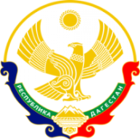

МИНИСТЕРСТВО ОБРАЗОВАНИЯ И НАУКИ РЕСПУБЛИКИ ДАГЕСТАН

МКОУ «Н-Каранайская оош»

Россия, Республика Дагестан, 368208, Буйнакский район село Н-Каранай,

ул. Имама Газимагомеда 30, azizat.abdulaeva@mail.ru

Отчёт о посещении ветеранов
МКОУ «Н-Каранайская оош»

26 октября ученики 8класса с вожатой: Магомедовой С.А. МКОУ «Н-Каранайская оош» посетили ветерана села. После уроков с подарками и продуктами ребята пришли к Магомедалиевой Баху. Ученики помогли Баху по дому: девочки приготовили обед, помыли посуду, убрались в доме. Мальчики натаскали воды, убрались во дворе.
Посещение ветерана - это воспитание чувства патриотизма и гражданственности, развитие интереса к историческому прошлому нашей страны.
